ICS 03.040
CCS A 16
14

山 西 省 地 方 标 准

DB14/T 2982—2024

劳动人事争议仲裁工作规范

2024 - 01 - 17 发布 2024 - 04 - 15 实施

山西省市场监督管理局 发 布

DB14/T 2982—2024

目 次

前言 ................................................................................ III
1 范围 ............................................................................... 1
2 规范性引用文件 ..................................................................... 1
3 术语和定义 ......................................................................... 1
4 基本原则 ........................................................................... 1
5 受理范围和管辖 ..................................................................... 1
受理机构 ....................................................................... 1
受理范围 ....................................................................... 1
管辖 ........................................................................... 2
6 普通案件办理 ....................................................................... 2
办案流程 ....................................................................... 2
立案受理 ....................................................................... 2
组庭 ........................................................................... 3
庭审 ........................................................................... 3
审结 ........................................................................... 4
7 简易案件办理 ....................................................................... 5
立案受理 ....................................................................... 5
组庭 ........................................................................... 6
庭审 ........................................................................... 6
审结 ........................................................................... 6
8 集体争议案件处理 ................................................................... 6
9 文书送达 ........................................................................... 7
送达方式 ....................................................................... 7
送达地址 ....................................................................... 7
委托送达 ....................................................................... 7
邮寄送达 ....................................................................... 7
公告送达 ....................................................................... 8
电子送达 ....................................................................... 8
10 案卷归档 .......................................................................... 8
11 仲裁监督 .......................................................................... 9
监督原则 ...................................................................... 9
监督方式 ...................................................................... 9
改进 .......................................................................... 9
附录 A（资料性） 仲裁文明用语规范 .................................................... 10
附录 B（资料性） 仲裁文书范本 ........................................................ 11
I

DB14/T 2982—2024

B.1 关于移送案件管辖的函 ........................................................... 11
B.2 案件移送接受回执 ............................................................... 12
B.3 办案流程图 ..................................................................... 13
B.4 仲裁申请书 ..................................................................... 14
B.5 授权委托书 ..................................................................... 15
B.6 法定代表人（或主要负责人）证明书 ............................................... 16
B.7 不受理案件通知书 ............................................................... 17
B.8 调解建议书 ..................................................................... 18
B.9 受理案件通知书 ................................................................. 19
B.10 应诉通知书 .................................................................... 20
B.11 举证通知书 .................................................................... 21
B.12 答辩书 ........................................................................ 24
B.13 仲裁第三人（应诉）通知书 ...................................................... 25
B.14 开庭通知书 .................................................................... 26
B.15 当事人权利义务告知书 .......................................................... 27
B.16 仲裁调解书 .................................................................... 28
B.17 仲裁裁决书 .................................................................... 30
B.18 撤回仲裁申请书 ................................................................ 36
B.19 准予撤回仲裁申请决定书 ........................................................ 37
B.20 视为撤回仲裁申请决定书 ........................................................ 38
B.21 推举代表书 .................................................................... 39
B.22 当事人送达地址确认书 .......................................................... 41
B.23 送达回证 ...................................................................... 42
B.24 公告 .......................................................................... 43
参 考 文 献 ....................................................................... 45

II

DB14/T 2982—2024

前 言

本文件按照GB/T 1.1—2020《标准化工作导则 第1部分：标准化文件的结构和起草规则》的规定
起草。
本文件由山西省人力资源和社会保障厅提出、组织实施和监督检查。
山西省市场监督管理局对标准的组织实施情况进行监督检查。
本文件由山西省人力资源和社会保障标准化技术委员会（SXS/TC25）归口。
本文件起草单位∶山西省劳动人事争议仲裁院。
本文件主要起草人∶杨卫东、杜向明、刘丽、陈秀丽、苏琳。

III

DB14/T 2982—2024

劳动人事争议仲裁工作规范

1 范围

本文件规定了劳动人事争议仲裁的基本原则、受理范围和管辖、普通案件办理、简易案件办理、集
体争议案件处理、文书送达、案卷归档、仲裁监督等。
本文件适用于劳动人事争议仲裁办案工作。

2 规范性引用文件

下列文件中的内容通过文中的规范性引用而构成本文件必不可少的条款。其中，注日期的引用文件，
仅该日期对应的版本适用于本文件；不注日期的引用文件，其最新版本（包括所有的修改单）适用于本
文件。
GB/T 40550 劳动人事争议仲裁术语

3 术语和定义

GB/T 40550界定的术语和定义适用于本文件。

4 基本原则

合法公正。解决劳动人事争议，应根据事实，遵循合法、公正解决纠纷原则，依法保护当事人的
合法权益。
先行调解。处理劳动人事争议，应当坚持调解优先，引导当事人通过协商、调解方式解决争议。
及时裁决。对每一起劳动人事争议案件应及时裁决，迅速解决争议事项。

5 受理范围和管辖

受理机构

各级劳动人事争议仲裁委员会（以下简称仲裁委员会）。

受理范围

5.2.1 企业、个体经济组织、民办非企业单位等组织与劳动者之间，以及机关、事业单位、社会团体
与其建立劳动关系的劳动者之间，因确认劳动关系，订立、履行、变更、解除和终止劳动合同，工作时
间、休息休假、社会保险、福利、培训以及劳动保护，劳动报酬、工伤医疗费、经济补偿或者赔偿金等
发生的争议。
5.2.2 实施公务员法的机关与聘任制公务员之间、参照公务员法管理的机关（单位）与聘任工作人员
之间因履行聘任合同发生的争议。
5.2.3 事业单位与其建立人事关系的工作人员之间因终止人事关系以及履行聘用合同发生的争议。
1

DB14/T 2982—2024

5.2.4 社会团体与其建立人事关系的工作人员之间因终止人事关系以及履行聘用合同发生的争议。
5.2.5 军队文职人员用人单位与聘用制文职人员之间因履行聘用合同发生的争议。
5.2.6 法律、法规规定由仲裁委员会处理的其他争议。

管辖

5.3.1 争议案件由劳动合同履行地或用人单位所在地的仲裁委员会管辖。管辖范围应符合《山西省劳
动人事争议仲裁管辖暂行办法（试行）》的规定。
5.3.2 双方当事人分别向劳动合同履行地和用人单位所在地的仲裁委员会申请仲裁的，由劳动合同履
行地的仲裁委员会管辖。
5.3.3 有多个劳动合同履行地的，由最先受理的仲裁委员会管辖。劳动合同履行地不明确的，由用人
单位所在地的仲裁委员会管辖。案件受理后，劳动合同履行地或用人单位所在地发生变化的，不改变争
议仲裁的管辖。
5.3.4 仲裁委员会发现已受理案件不属于其管辖范围的，应移送至有管辖权的仲裁委员会，并书面通
知当事人。受移送的仲裁委员会应依法受理（见附录 B.1、B.2）。受移送的仲裁委员会认为移送的案件
按照规定不属于其管辖，或者仲裁委员会之间因管辖争议协商不成的，应报请共同的上一级仲裁委员会
主管部门指定管辖。

6 普通案件办理

办案流程

劳动人事争议仲裁办案流程见附录B.3。

立案受理

6.2.1 受理条件

6.2.1.1 案件受理应符合以下条件：
——属于劳动人事争议受理范围；
——有明确的仲裁请求和事实理由；
——申请人是与本案有直接利害关系的自然人、法人或其他组织，有明确的被申请人；
——属于本仲裁委员会的管辖范围。

6.2.2 受理审查

6.2.2.1 立案人员应在专门立案场所（窗口）或已开设的线上平台接收申请人的仲裁申请（见附录 B.4）。
6.2.2.2 立案人员应耐心细致，使用文明用语（见附录 A）,引导申请人清晰表达诉求。
6.2.2.3 申请人申请仲裁时应提交下列材料：
——仲裁申请书及其副本，申请书副本份数应与被申请人数量一致；
——申请人身份情况证明；
——被申请人相关信息；
——相关的证据复印件，提交数应与申请书副本数相同；
——委托他人参加仲裁活动的，提交授权委托书(见附录 B.5)，委托人为单位的，还应提交法定
代表人（或主要负责人）证明书（见附录 B.6）。
6.2.2.4 仲裁申请书宜由申请人书写，书写仲裁申请确有困难的，可口头申请，由立案人员记入笔录，
经申请人签名、盖章或捺印确认。
2

DB14/T 2982—2024

6.2.2.5 立案人员对申请材料进行初步审查，仲裁申请书不规范或材料不齐备的，应当告知申请人需
要补正的全部材料。材料规范且齐备的，立案人员应进行收件登记。
6.2.2.6 申请材料由代理人代为提交的，代理人需提供申请人本人的联系方式。立案人员应对代理人
授权代理材料进行初步审查。

6.2.3 案前调解与受理

6.2.3.1 对不符合下列情形之一的的仲裁申请，仲裁委员会不予受理，并向申请人出具不予受理通知
书（见附录 B.7）：
——属于 5.2 规定的受理范围；
——有明确的仲裁请求和事实理由；
——申请人是与本案有直接利害关系的自然人、法人或者其他组织，有明确的被申请人。
6.2.3.2 符合下列情形之一，申请人基于同一事实、理由和仲裁请求又申请仲裁的，仲裁委员会不予
受理：
——仲裁委员会已经依法出具不予受理通知书的；
——案件已在仲裁、诉讼过程中或者调解书、裁决书、判决书已经发生法律效力的。
6.2.3.3 对符合受理条件的仲裁申请，立案人员可向当事人发出调解建议书（见附录 B.8），引导其进
行案前调解。当事人同意案前调解的应当暂缓受理。当事人不同意调解或案前调解不成的争议，立案人
员应制作立案审批表，出具受理案件通知书（见附录 B.9），并依法送达。
6.2.3.4 仲裁委员会受理仲裁申请后，应在 5 个工作日内将仲裁申请书副本及应诉通知书（见附录
B.10）、举证通知书（见附录 B.11）等相关材料送达被申请人。
6.2.3.5 被申请人提交答辩书(见附录 B.12)的，仲裁委员会应在 5 个工作日内将答辩书副本送达申请
人。
6.2.3.6 当事人要求追加第三人，仲裁庭经审查认为符合追加条件的，书面通知被追加的第三人参加
仲裁活动；认为不符合追加条件的，予以驳回。案外人申请参加仲裁活动的，仲裁庭经审查认为其与案
件处理结果有利害关系的，可以书面通知其参加仲裁活动；认为其与案件处理结果无利害关系的，予以
驳回。仲裁庭认为应追加第三人的，应当书面通知被追加的第三人参加仲裁活动（见附录 B.13）。

组庭

6.3.1 仲裁委员会受理仲裁申请后，应在受理申请之日起 5 个工作日内组成仲裁庭。
6.3.2 仲裁庭由三名仲裁员组成，设首席仲裁员。简单争议案件可由一名仲裁员独任仲裁。
6.3.3 仲裁庭应配备书记员，仲裁员不得兼任本庭书记员。
6.3.4 仲裁员依法回避或因故不能履行职责的，仲裁委员会应另行指定仲裁员并告知当事人。

庭审

6.4.1 仲裁庭应在开庭 5 个工作日前将开庭通知书（见附录 B.14）送达当事人。
6.4.2 开庭审理前，由书记员核对当事人及仲裁参与人身份，宣读仲裁庭纪律，向仲裁员报告并提请
开庭。
6.4.3 仲裁员宣布开庭，核对当事人身份，告知当事人权利和义务（见附录 B.15），宣布仲裁庭组成
人员及案由，询问当事人是否提出回避申请。当事人有委托代理人的，核对委托代理人身份及代理权限。
参与或旁听庭审的所有人员应服从仲裁员指挥，遵守仲裁庭纪律。
6.4.4 开庭审理时，仲裁员应听取申请人的陈述和被申请人的答辩，主持庭审调查、质证和辩论、征
询当事人最后意见，引导并组织当事人进行裁决前调解。
6.4.5 书记员应将庭审情况如实记录，形成庭审笔录。
3

DB14/T 2982—2024

6.4.6 庭审结束后，仲裁员、书记员、当事人和其他仲裁参与人校阅庭审笔录并签名或盖章，当事人
或其他仲裁参与人拒绝在庭审笔录上签名或盖章的，仲裁庭应记明情况附卷。

审结

6.5.1 调解结案

6.5.1.1 仲裁调解达成协议的，仲裁庭应制作调解书（见附录 B.16）。调解书应写明仲裁请求和当事
人协议的结果，加盖仲裁委员会印章后，及时送达双方当事人。
6.5.1.2 调解协议应为当事人真实意思表示，内容和形式合法有效。
6.5.1.3 有下列情形之一的，仲裁委员会不予制作调解书：
——违反法律、行政法规强制性规定的；
——损害国家利益、社会公共利益或者公民、法人、其他组织合法权益的；
——当事人提供证据材料有弄虚作假嫌疑的；
——违反自愿原则的；
——内容不明确的；
——其他不能制作调解书的情形。
6.5.1.4 调解书经双方当事人签收后，发生法律效力。一方当事人逾期不履行的,另一方当事人可以依
法向人民法院申请执行。
6.5.1.5 调解不成或调解书送达前，一方当事人反悔的，仲裁庭应及时作出裁决。

6.5.2 裁决结案

6.5.2.1 裁决应按照多数仲裁员的意见作出，少数仲裁员的不同意见应记入笔录。仲裁庭不能形成多
数意见时，裁决应按照首席仲裁员的意见作出。
6.5.2.2 记录人员应将合议情况如实记录，参加合议人员应在评议记录上签名。
6.5.2.3 裁决书应载明仲裁请求、争议事实、裁决理由、裁决结果、当事人权利和裁决日期（见附录
B.17）。
6.5.2.4 裁决书应由仲裁员签名，加盖仲裁委员会印章后，及时送达双方当事人。对裁决持不同意见
的仲裁员，可签名，也可不签名。

6.5.3 撤回仲裁申请结案

6.5.3.1 申请人在案件审理过程中提出撤回所有仲裁申请的（见附录 B.18），仲裁庭应出具决定书（见
附录 B.19），准许申请人撤回仲裁申请，案件终止审理。
6.5.3.2 申请人无正当理由拒不到庭或者未经仲裁庭同意中途退庭的，可以按撤回仲裁申请处理（见
附录 B.20）。

6.5.4 仲裁期限

6.5.4.1 仲裁委员会应自受理仲裁申请之日起 45 日内结案，法律法规另有规定的除外。案情复杂需要
延期的，经仲裁委员会主任或其委托的仲裁院负责人书面批准，可以延期并书面通知当事人，但延长期
限不应超过 15 日。
6.5.4.2 当事人申请延期举证的，应当向仲裁委员会提交书面延期举证申请书，由承办案件的仲裁员
决定是否延期，并以口头或书面方式通知申请人。仲裁员应认真审查延期理由是否充分，同意延期的，
延迟期限最多不超过十日。
6.5.4.3 确定开庭时间后，当事人申请延期开庭的，按照下列方式处理：

4

DB14/T 2982—2024

——劳动者本人需延期开庭的，须在开庭前 3 个工作日提交延期开庭申请书，经仲裁庭审查理由
确属正当合理的，可以准予延期；
——当事人的委托代理人无法到庭需延期开庭的，须由当事人本人提交延期开庭申请书，经仲裁
庭审查理由确属正当合理的，可以准予延期；
——用人单位如期开庭确有困难需申请延期开庭的，须在开庭前 3 个工作日提交单位盖章的延期
开庭申请书，经仲裁庭审查理由确属正当合理的，可以准予延期。

6.5.5 先行裁决

6.5.5.1 仲裁委员会裁决争议案件时，其中一部分事实已经清楚，可就该部分先行裁决。
6.5.5.2 先行裁决涉及终局裁决的，按照 6.5.6 的规定处理。
6.5.5.3 当事人对终局裁决以外的其他先行裁决不服的，可以自收到仲裁裁决书之日起十五日内向人
民法院提起诉讼；期满不起诉的，先行裁决书发生法律效力。

6.5.6 终局裁决

6.5.6.1 终局裁决案件的适用范围包括：
——单项裁决金额不超过当地月最低工资标准十二个月金额的下列事项：劳动者在法定标准工作
时间内提供正常劳动的工资；停工留薪期工资或者病假工资；用人单位未提前通知劳动者解
除劳动合同的一个月工资；工伤医疗费；竞业限制的经济补偿；解除或者终止劳动合同的经
济补偿；《中华人民共和国劳动合同法》第八十二条规定的第二倍工资；违法约定试用期的
赔偿金；违法解除或者终止劳动合同的赔偿金；其他劳动报酬、经济补偿或者赔偿金；
——因执行国家的劳动标准在工作时间、休息休假、社会保险等方面发生的争议。
6.5.6.2 仲裁庭裁决案件时，裁决内容同时涉及终局裁决和非终局裁决的，应当分别制作裁决书,通过
在裁决书案号后加阿拉伯数字的方式予以区别,并告知当事人相应的救济权利。
6.5.6.3 两份裁决书应当对终局裁决和非终局裁决分别说理,在说理部分结束后另起一段,增加“对申
请人的其他仲裁请求,本委以分别裁决的方式另行处理”的表述内容。
6.5.6.4 仲裁裁决事项同时涉及确认劳动关系和建立在其基础上的给付之诉的,按照非终局裁决处理。
6.5.6.5 劳动者对终局裁决不服的，可以自收到仲裁裁决书之日起十五日内向人民法院提起诉讼；用
人单位有证据证明终局裁决存在《中华人民共和国劳动人事争议调解仲裁法》第四十九条规定的情形之
一的，可以自收到仲裁裁决书之日起三十日内向仲裁委员会所在地的中级人民法院申请撤销裁决。

6.5.7 先予执行

仲裁委员会对追索劳动报酬、工伤医疗费、经济补偿或赔偿金的案件，根据当事人的申请，可以裁
决先予执行，移送人民法院执行。

7 简易案件办理

立案受理

7.1.1 符合以下情形之一的争议案件，可以简易处理：
——事实清楚、权利义务关系明确、争议不大的；
——标的额不超过本省上年度职工年平均工资的；
——双方当事人同意适用简易程序的。
7.1.2 适用简易处理的案件，除 7.1.1 第三项规定的情形外，仲裁委员会可以在申请人提出仲裁申请

5

DB14/T 2982—2024

的当日或者次日受理，并及时告知当事人。
7.1.3 仲裁委员会应当在受理后及时征求被申请人对答辩期的意见。经被申请人同意,仲裁庭可以缩
短或者取消答辩期。
7.1.4 仲裁委员会可以用电话、短信、传真、电子邮件等简便方式送达仲裁文书，但送达调解书、裁
决书除外。
7.1.5 其他立案受理要求按照 6.2.2，6.2.3。

组庭

7.2.1 仲裁委员会可以设立简易处理案件审理庭或者指定专人承办简易处理案件。
7.2.2 仲裁委员会可以指定一名仲裁员独任仲裁，并应当告知当事人。十人以上并有共同请求的简易
处理案件，应当由三名仲裁员组成仲裁庭，设首席仲裁员。

庭审

7.3.1 适用简易处理的案件，仲裁委员会应当优先安排调解。调解成功的，及时制作调解书。
7.3.2 仲裁委员会可以根据案件情况灵活确定举证期限。
7.3.3 以简便方式送达的开庭通知，未经当事人确认或者没有其他证据证明当事人已经收到的，仲裁
庭不得按撤回仲裁申请处理或者缺席裁决。
7.3.4 仲裁委员会已经在开庭前告知当事人权利义务的，可以在开庭时仅告知当事人申请回避的权利。
7.3.5 庭审中对于双方当事人认可或者无争议的证据和事实，可以不再逐份核实证据，直接予以确
认。确认的证据和事实，除有相反证据可以推翻外，一般不得更改。对于证据和事实有争议，应当采
用举证、质证、辩论的方式予以确认。
7.3.6 庭审笔录应当重点记录当事人有争议的事实及当事人承认、放弃仲裁请求和相关事实的意思表
示。
7.3.7 在审理过程中，发现案件不应当适用简易处理的，仲裁委员会应当在仲裁期限届满前决定转为
一般程序处理，并告知当事人。已经确认的证据和事实，可以不再进行举证、质证。
7.3.8 其他庭审要求参见 6.4。

审结

7.4.1 适用简易处理的案件，当事人未放弃答辩权的，应当在四十五日内结案。
7.4.2 转入一般程序处理的案件仲裁期限，应当自仲裁委员会受理仲裁申请之日起计算。

8 集体争议案件处理

发生集体争议案件，劳动者可推举三至五名代表参加仲裁活动（见附录 B.21）。
仲裁委员会收到集体争议仲裁申请，符合受理条件的，应及时开展现场处置和案前调解；不符合
受理条件的，依法及时向申请人出具不予受理通知书。
符合受理条件、案前调解不成的集体争议，应当自受理之日起五日内将仲裁庭组成人员、答辩期
限、举证期限、开庭日期和地点等事项一次性通知当事人。
处理集体争议案件，经与被申请人协商，被申请人同意缩短或放弃答辩期的，仲裁庭可缩短或取
消被申请人答辩期并记录在案。
仲裁委员会处理集体争议案件，应当由三名仲裁员组成仲裁庭，设首席仲裁员。仲裁委员会决定
简易处理的，可以指定一名仲裁员独任仲裁。

6

DB14/T 2982—2024

因履行集体合同发生的劳动争议，经协商调解不成的，工会可依法申请仲裁；尚未建立工会的，
由上级工会指导劳动者推举产生的代表依法申请仲裁。

9 文书送达

送达方式

仲裁委员会送达仲裁文书可采取以下多种送达方式：直接送达、留置送达、委托送达、邮寄送
达、公告送达、电子送达等。

送达地址

9.2.1 受送达人申请仲裁、答辩或者参加仲裁活动时，应当如实准确填写《当事人送达地址确认书》
(见附录 B.22)。
9.2.2 当事人提供的送达地址应当包括邮政编码、详细地址以及受送达人的联系电话等。同意电子送
达的，应当提供并确认接收仲裁文书的传真号、电子信箱、微信号、QQ 号等电子送达地址。当事人委
托代理人的，代理人确认的送达地址视为当事人的送达地址。
9.2.3 受送达人在仲裁案件审理期间变更送达地址的，应当及时以书面方式告知仲裁委员会。
9.2.4 因当事人拒绝提供、确认送达地址，或者以拒接电话、避而不见送达人员、搬离原住所地等方
式躲避、规避送达，仲裁委员会无法确认送达地址的，可以分别以下列情形处理：
——当事人在本次仲裁中所涉及的劳动合同、往来函件中对送达地址有明确约定的，以约定的地
址为送达地址；
——没有约定的，以当事人在本次仲裁中提交的书面材料中载明的自已的地址为送达地址；
——没有约定、当事人也未提交书面材料或者书面材料中未载明地址的，以一年内在本仲裁委员
会进行的其他仲裁案件中提供的地址为送达地址。
9.2.5 依 9.2.4 仍不能确认送达地址的，自然人以其户籍登记的住所地或者在经常居住地登记的住址
为送达地址；法人或者其他组织以其工商登记或者其他依法登记、备案的住所地为送达地址。

委托送达

9.3.1 受送达人为非仲裁委员会所在地常住人员或者为非在仲裁委员会所在地注册登记的法人及其他
组织，致使直接送达仲裁文书有困难的，仲裁委员会可以委托其他仲裁委员会代为送达。
9.3.2 委托其他仲裁委员会送达仲裁文书的，委托方应当出具盖有其印章的委托送达函并附需要送达
的仲裁文书和送达回证（见附录 B.23）。
9.3.3 受委托的仲裁委员会应当在收到委托函之日起 5 个工作日内进行送达。仲裁文书无法送达的，
受委托的仲裁委员会应当在送达回证上注明无法送达的原因和日期，并随委托送达函中所附的全部文
书一并及时退回。

邮寄送达

9.4.1 仲裁委员会直接送达仲裁文书确有困难且当事人送达地址明确的，可采用邮寄送达方式送达仲
裁文书。
9.4.2 因受送达人自己提供或者确认的送达地址不准确、拒不提供送达地址、送达地址变更未及时告
知仲裁委员会、受送达人本人或者受送达人指定的代收人拒绝签收，导致仲裁文书未能被受送达人实际
接收的，文书退回之日视为送达之日。受送达人能够证明自己在仲裁文书送达的过程中没有过错的，不
适用该规定。
7

DB14/T 2982—2024

9.4.3 仲裁委员会邮寄送达仲裁文书形成的邮单及返单等相关单据应当归入仲裁案卷正卷。

公告送达

9.5.1 在报纸、信息网络等媒体上刊登公告的，应在省级以上综合类、法制类报刊或其官方网络平台
上刊登和发布。
9.5.2 公告送达应诉通知书的，应当载明答辩期限及逾期不答辩的法律后果；公告送达开庭通知的,
应当载明出庭的时间、地点及逾期不出庭的法律后果；公告送达裁决书、决定书的，应当载明裁决、
决定的主要内容，当事人有起诉或者申请撤销权的,还应当载明起诉或者申请撤销的权利、起诉或者申
请撤销的期限（见附录 B.24）。

电子送达

9.6.1 电子送达方式包括电话、传真、电子邮件、短信、微信、QQ 等。
9.6.2 送达人员以电子邮件送达仲裁文书时，邮件内应当设提示信息，提示当事人在收到邮件的同时
发送“已读回执”，将该回执信息反馈至仲裁委员会或者送达人员的电子邮箱中。
9.6.3 送达人员以电话、短信、微信、QQ 方式送达仲裁文书时，应当告知文书名称、内容、受送达人
的权利义务及相关法律后果。
9.6.4 采用电话、传真、电子邮件方式送达的，送达人员应当记录拔打和接收电话号码、发送和接收
传真号码、发送和接收电子邮箱、发送时间、送达文书名称，并留存通话记录单(通话录音)、打印传
真发送确认单、电子邮件发送成功网页，存卷备查。
9.6.5 釆用短信、微信、QQ 等方式送达的，送达人员应当记录收发手机号码、微信号码、QQ 号码、
发送时间、送达文书名称，并将短信、微信、QQ 等送达内容截屏保存图片，存卷备查。

10 案卷归档

审结的案件应及时完整地收集、整理案件文书材料，于结案之日起一个月内立卷。
案件文书材料应包括仲裁委员会在审理争议案件的过程中制作并使用的文书和所取得的证据载
体材料，以及产生的其他具有法律效力或法律意义的文书材料。
仲裁案卷应分正卷和副卷两部分装订。
以下文书材料不需要附卷装订:
——内容重复的文书材料；
——一般性的法律、法规和规章；
——没有定稿的文书材料；
——与案件无关的文书材料。
全部材料装订成册后，应编写目录、页码，按类别和时间顺序编号，并使用统一规格的档案盒存
放。
仲裁案卷材料应通过扫描作为电子案卷进行保存。
仲裁委员会应建立案卷查阅制度，允许当事人及其代理人依法查阅、复制案卷正卷材料。
查阅、复制案卷必须严格履行登记手续。查阅案卷的对象包括：劳动人事争议案件双方当事人及
代理人；人力资源社会保障行政部门调解仲裁管理机构；对仲裁结果不服，向法院起诉或申请执行的案
件，法院承办法官及诉讼代理人。
当事人查阅案卷，需提供本人有效身份证件；代理律师查阅案卷，需提供律师事务所函件、授权
委托书及律师执业证；当事人的其他代理人查阅案卷，需提供本人有效身份证件和当事人的授权委托书

8

DB14/T 2982—2024

及身份证明。人力资源社会保障行政部门调解仲裁管理机构、人民法院工作人员查阅、复印案卷材料须
持相关部门的正式函件和有关证件，由案卷保管人陪同查阅、复印。
案件结案前不提供案件材料的查阅、复制，案卷正卷自结案之日起十日后允许依法查阅、复制。
阅卷应在指定地点进行，阅卷人不得擅自将案卷带离指定地点。阅卷时，案卷保管人员应当在
场。
仲裁裁决结案的案卷，保存期不少于十年；仲裁调解和其他方式结案的案卷，保存期不少于五
年；国家另有规定的，从其规定。

11 仲裁监督

监督原则

11.1.1 仲裁监督，应当遵循以事实为依据，以法律为准绳，教育与惩处相结合的原则。
11.1.2 仲裁委员会对管辖范围内的劳动人事争议案件的受理审查、办案程序、处理结果、仲裁工作人
员办案行为等进行监督。

监督方式

11.2.1 仲裁监督可采用日常监督和即时监督结合的方式。日常监督可由仲裁委员会委员随时提请仲
裁委员会开展。当事人申请仲裁监督，经仲裁委员会同意后应当进行即时监督。仲裁委员会认为必要
时，可以进行即时监督。纪检、信访等部门转办的线索涉及仲裁案件的，经仲裁委员会同意后应当进
行即时监督。
11.2.2 监督方式包括：
——旁听开庭审理；
——列席合议庭案件评议；
——查阅案件卷宗；
——向仲裁员及当事人了解案件情况；
——法律法规规章规定的其他方式。

改进

仲裁委员会应建立仲裁监督工作机制，持续改进监督程序及纠正措施。

9

DB14/T 2982—2024

A A

附 录 A
（资料性）
仲裁文明用语规范

A.1 基本要求
仲裁工作人员在工作中，要使用文明用语和普通话，表述清楚简练，尽量用雅语、请托语、婉转
语、感谢语，不讲冷言冷语，杜绝仲裁忌语、粗话、脏话、土话。
A.2 仲裁文明用语
1) 您好、请、请进、请坐、请稍等。
2) 请问，有什么问题需要我们帮助吗？
3) 请您简要介绍一下您的诉求。对不起，您反映的问题不属于劳动（人事）争议，请您向XX部门
咨询或反映。您的申请不属于我委管辖，请您到有管辖权的劳动人事争议仲裁委员会申请仲裁。
4) 对不起，让您久等了。请您不要着急。请您先看一下须知。请您按要求填写仲裁文书。不客气，
这是我们应该做的。很高兴能为您提供帮助。
5) 请您准备（补全）有关材料。很抱歉，您还需要提供的证据（材料）有…
6) 请您签署姓名。请您出示证件，出具……证明。请等候我们的通知。
7) 请您按时到庭。请陈述您的意见。请克制一下情绪。请保持仲裁庭秩序。请不要使用过激言语。
请协助我们查清案件事实。请不要讲与本案无关的事情。希望您们双方能互相理解。
8) 您的意见我们会认真考虑。请正确行使您的权利，自觉履行您的义务。如果您对裁决书有异
议，可以依法向人民法院起诉。欢迎您对我们的工作提出宝贵意见。

10

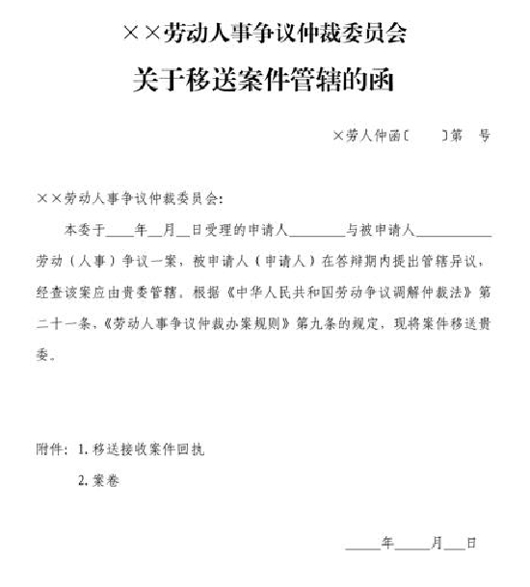DB14/T 2982—2024

B B

附 录 B
（资料性）
仲裁文书范本

B.1 关于移送案件管辖的函

11

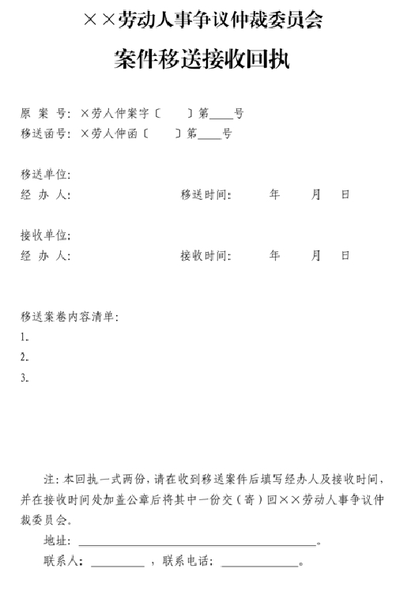DB14/T 2982—2024

B.2 案件移送接受回执

12

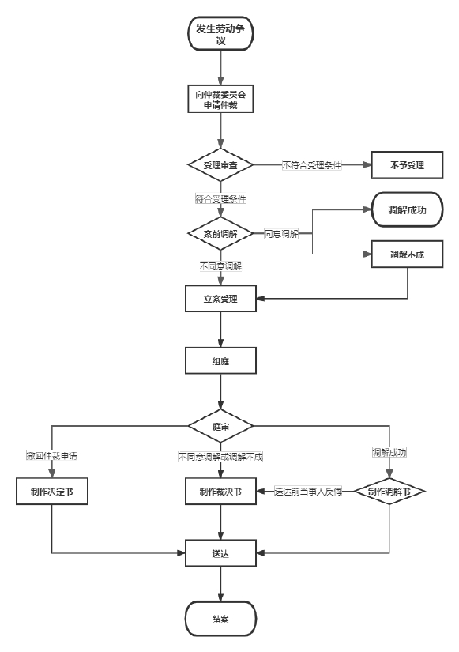DB14/T 2982—2024

B.3 办案流程图

13

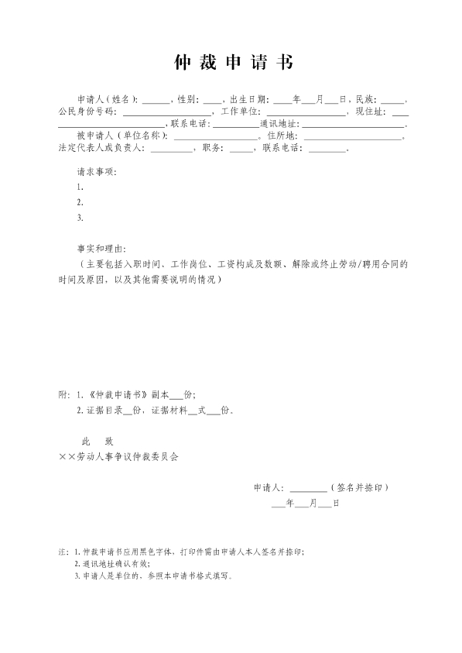DB14/T 2982—2024

B.4 仲裁申请书

14

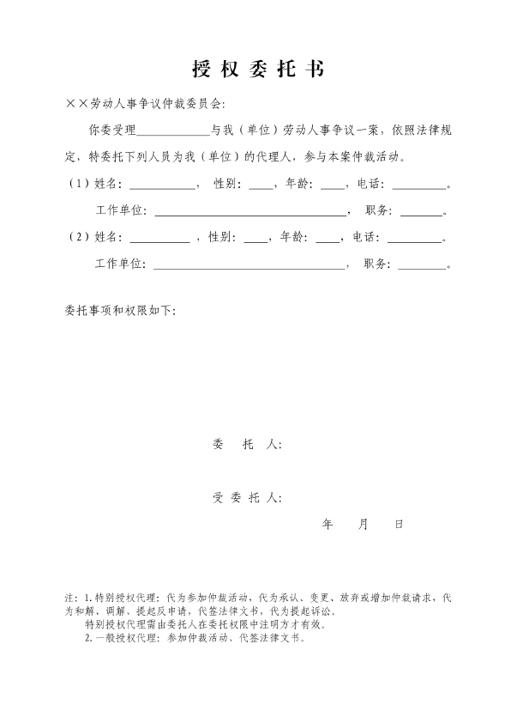DB14/T 2982—2024

B.5 授权委托书

15

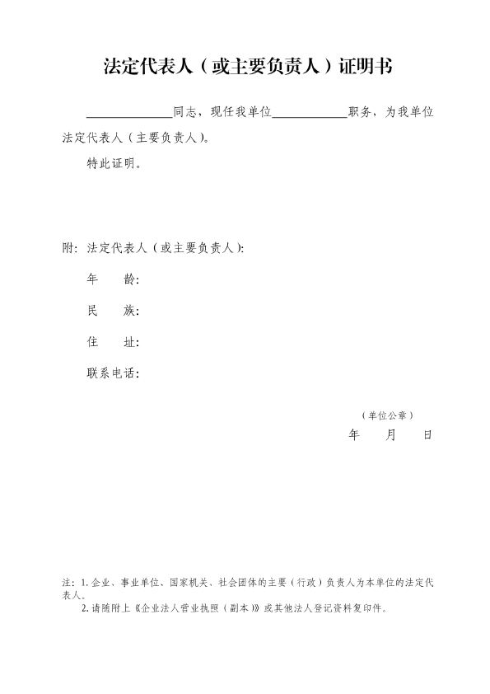DB14/T 2982—2024

B.6 法定代表人（或主要负责人）证明书

16

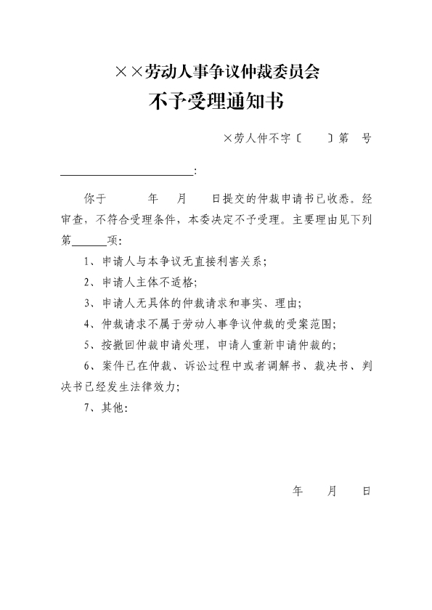DB14/T 2982—2024

B.7 不受理案件通知书

17

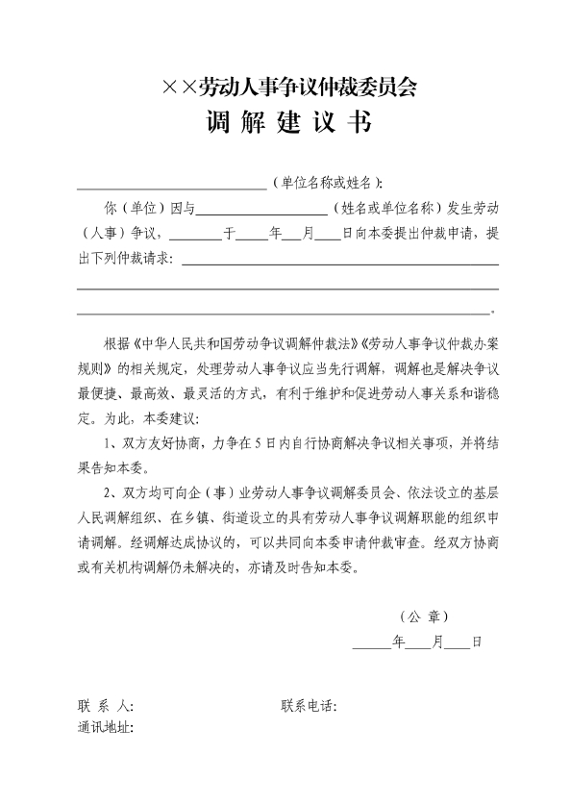DB14/T 2982—2024

B.8 调解建议书

18

以上内容仅为本文档的试下载部分，为可阅读页数的一半内容。如要下载或阅读全文，请访问：https://d.book118.com/458023000031006045

